ИАТЭ НИЯУ МИФИ

Лабораторная работа №3 по курсу мобильной разработки

на языке программирования Kotlin

Выполнила: Васильева П.Ю. ИС-б17

Проверил: Грицюк С.В.

Обнинск 2020

Содержание:

1. Обзор приложения
2. База данных
3. Получение данных из БД
4. Заполнение RecyclerView данными
5. Обзор приложения

Скриншоты:

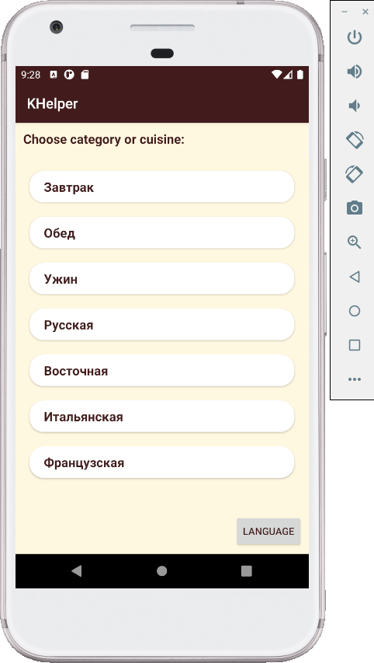 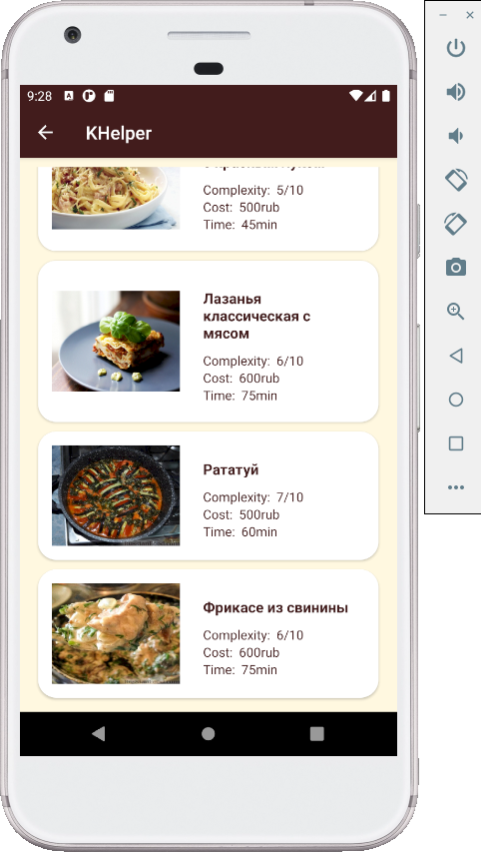 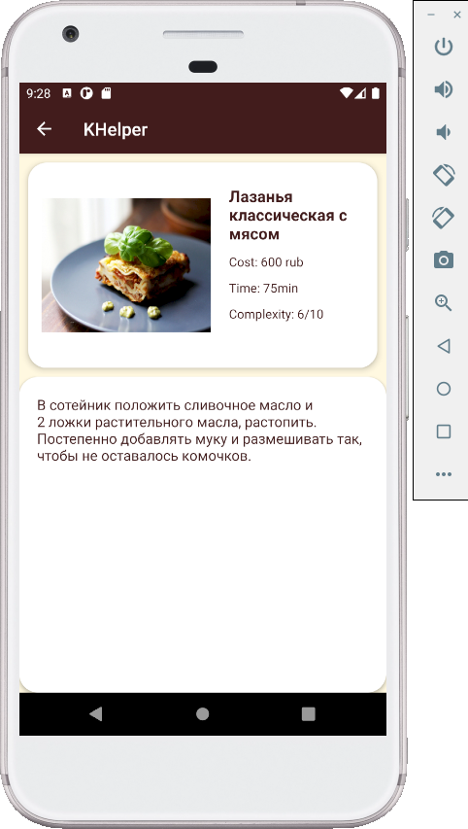

1. База данных

База данных имеет следующую структуру:

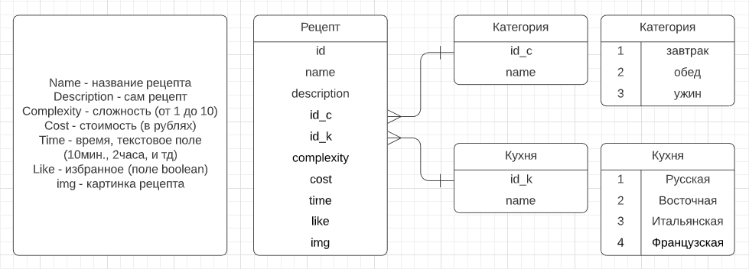

С помощью DB Browser for SQLite создадим БД и подключим ее к проекту:

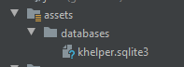

Создадим класс MyDbHelper для установки базы данных и извлечения из нее информации. Установка:

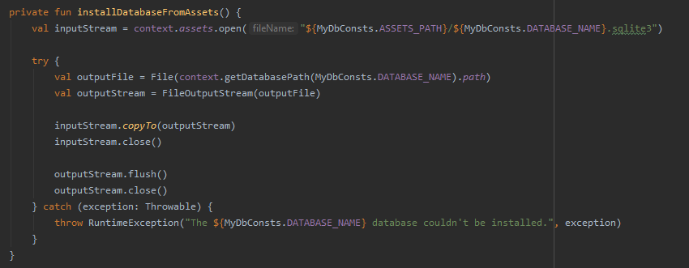

Для вывода категорий на главном экране извлечем названия и идентификаторы:

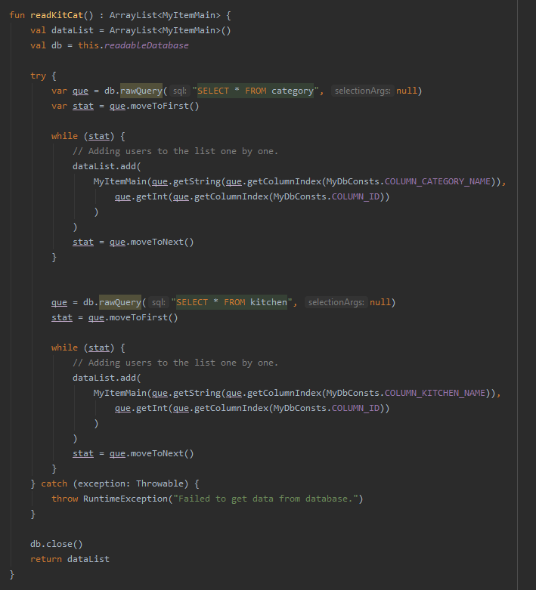

arrayList – массив объектов: 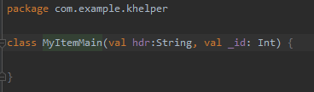

Извлечение рецептов:

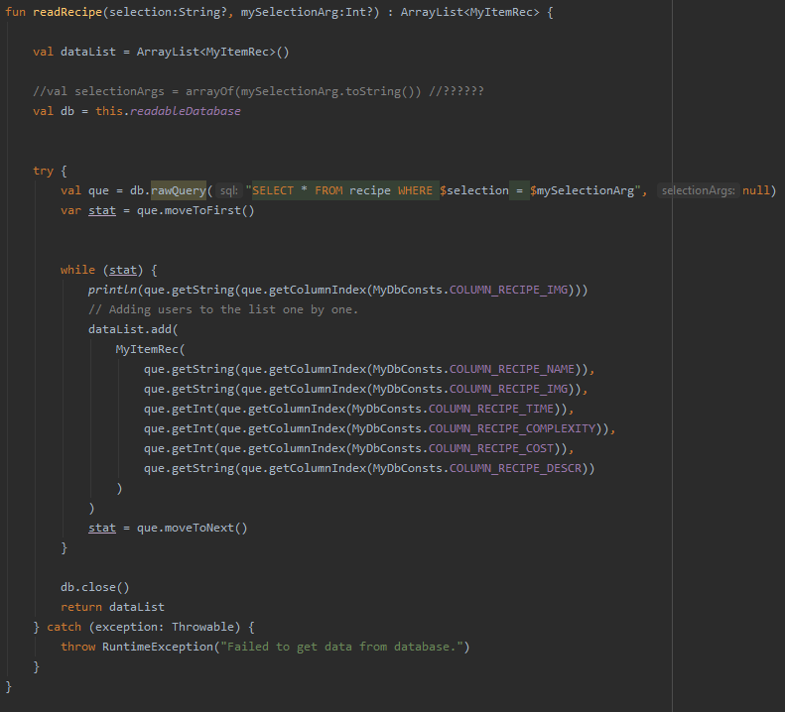

arrayList – массив объектов:

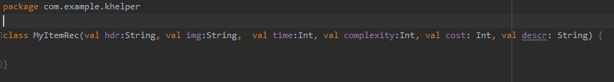

1. Заполнение RecyclerView данными

Создадим класс MyAdapterMainList для заполнения списка элементами (в MainActivity). Функция bindItem по очереди заполняет столько шаблонов R.layout.item_main, сколько объектов вернул запрос в базу данных.

R.layout.item_main:

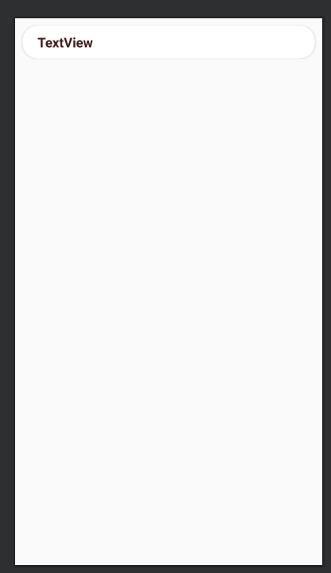

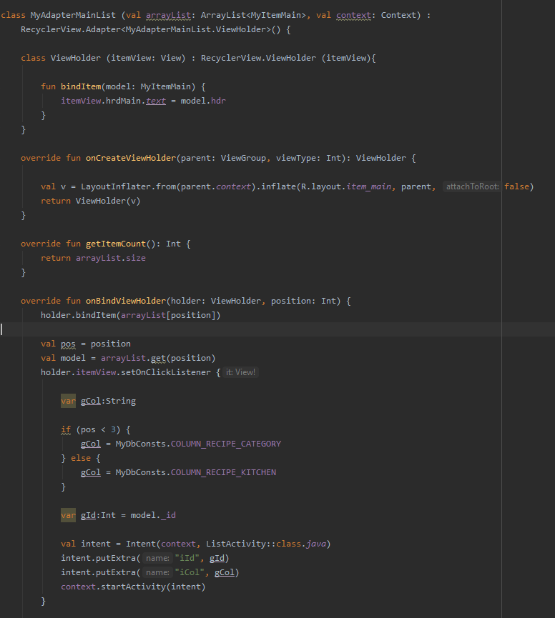

При нажатии на элемент из списка вызывается функция onBindViewHolder, в которой создается intent, в него загружается необходимая информация (id выбранного элемента и название колонки для запроса WHERE) и открывается новая activity со списком рецептов.

В функции onCreate MainActivity делается запрос в бд, создается объект класса MyAdapterMainList и заполняется recyclerView.

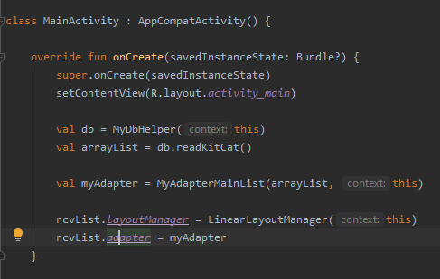

Точно так же заполняется recyclerView в ListActivity (список рецептов). Делается запрос в бд, создается объект класса MyAdapterListRec и заполняется список. MyAdapterListRec:

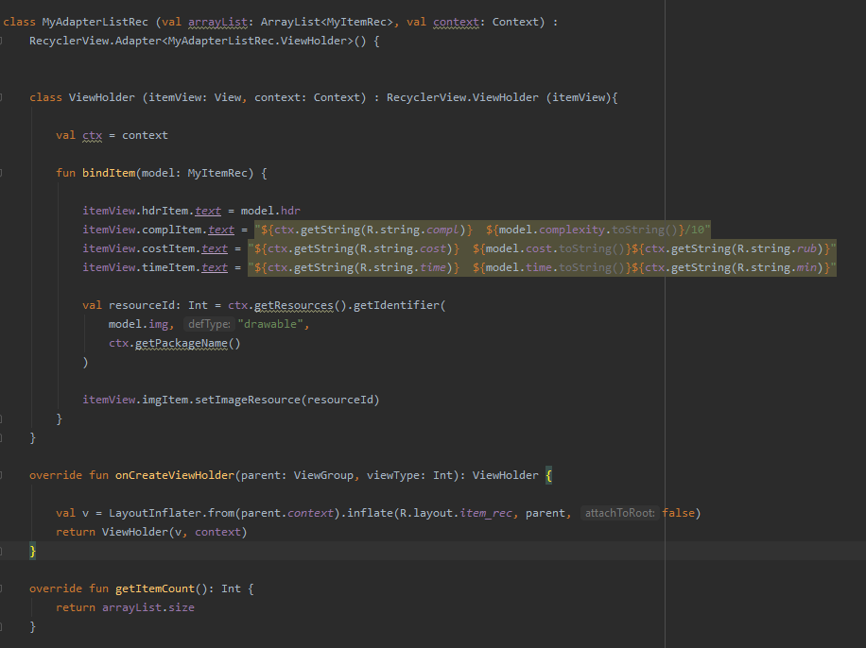

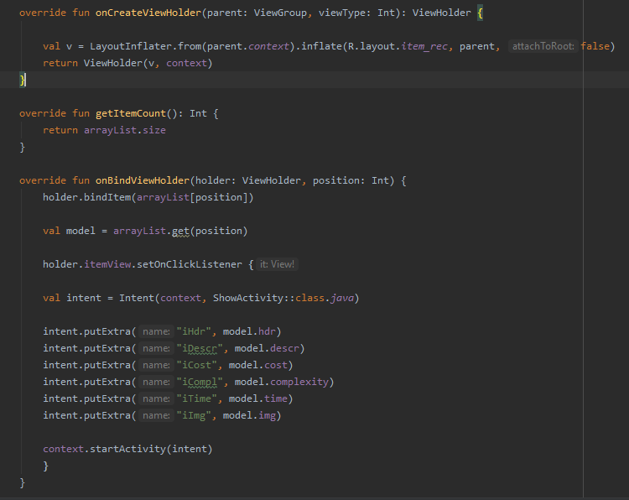

ShowActivity (окно показа рецепта) заполняется информацией, полученной из intent’a

